SENTIR...PENSAR… 11 DE OCTUBRE O 12 DE OCTUBRE
El compromiso desde la Dirección Provincial de Educación Intercultural Bilingüe, es convocar a reflexionar en esta fecha, donde las voces que nos susurran nos hacen sentí-pensar.
Voces indígenas
“11 de octubre: mi amada tierra, lugares fértiles y llenos de energías que emanan desde el entorno cósmico. Tiempos de armonía total con la tierra, espíritu ancestral que goza de las virtudes de la naturaleza imponente de mi apreciada América” (Máximo Santos idóneo moqoit)
“12 de octubre: el cielo se vistió de gris, el sol por unos minutos ha ocultado su esplendor, pero aquí estoy presente, con mis raíces intactas. Somos la simiente de una generación noble y de grandes valores. Heredamos el legado de un espíritu manso y servicial al prójimo. Busquemos un nuevo horizonte, de valores, de respeto y amor por la existencia del universo” (Máximo Santos idóneo moqoit)
Revemos conceptos que todavía están marcados y estereotipados por la cultura dominante.
Nuevamente el desafío está presente en nuestras escuelas y en nuestra sociedad.
¿Por qué?
No tenemos las certezas de los sentires originarios, ya que éstos no se pueden plasmar en palabras.
¿Las palabras expresan todo?
La realidad ¿es la que vemos o la que nos hicieron ver?
Una vez más esta fecha nos atraviesa como latinoamenicanos…
¿Somos conscientes del diálogo entre culturas?
¿Con qué palabra definiríamos a las culturas pre existentes?
Indígenas, Originarios, Pueblos de indios, Aborígenes…
Te invitamos a investigar y así nutrir tu acervo cultural, que te permitirá las distintas comunidades originarias que existen y habitan el territorio argentino.

Etnias: Atacama, Chané, Charrúa, Chorote, Chulupí, Comechingón, Diaguita, Guaraní, Guaycurú, Huarpe, Iogys, Kolla, Kolla Atacameño, Lule, Lule Vilela, Mapuche, Mapuche Tehuelche, Mocoví Moqoit, Mbya Guaraní, Ocloya, Omaguaca, Pilagá, Quechua, Ranquel, Sanavirón, Selk'Nam (Ona), Tapiete, Tastil, Tehuelche, Tilián, Toba Qom .
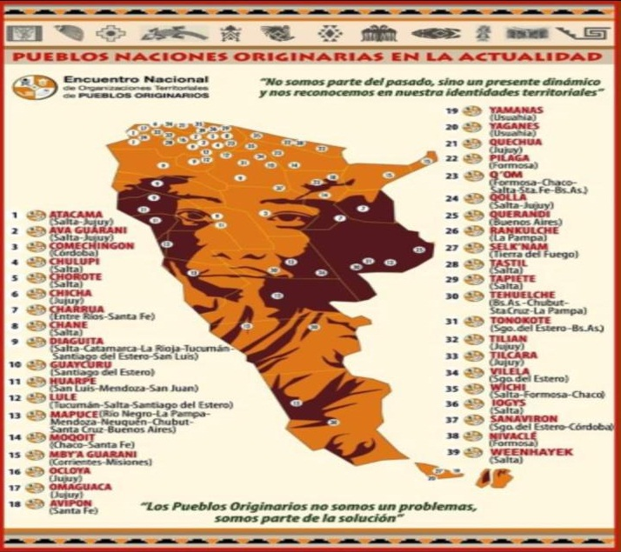

La provincia de Santa Fe, está habitada por pueblos originarios que se extienden en el territorio en 11 departamentos, en 66 comunidades y pertenecen a 6 etnias. ( QOM, MOCOIT, CORUNDA, DIAGUITAS, MAPUCHES, COLLA)
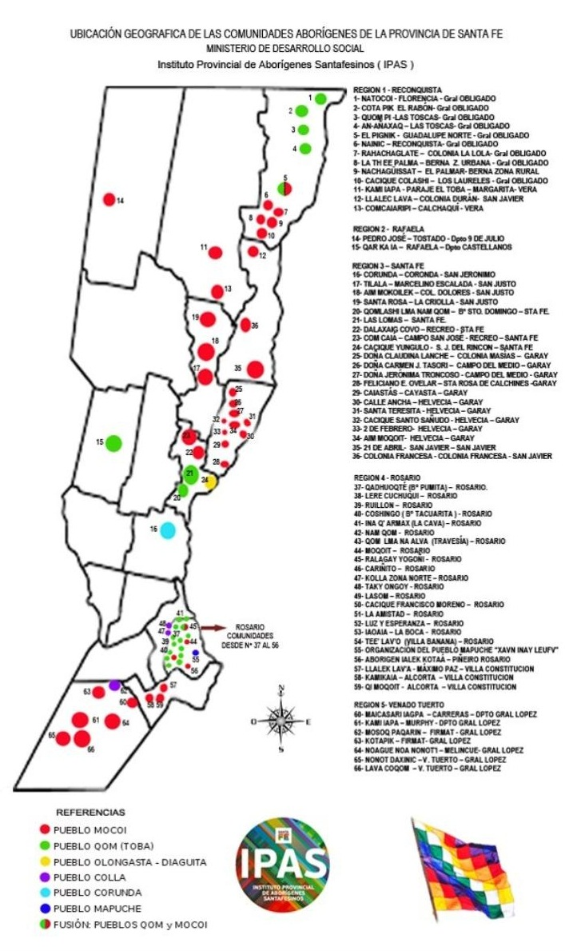
Los pueblos originarios no están en el pasado, en una imagen, en algo fijo, son pueblos que viven en transformación permanente, brindándonos mensajes por medio de su cosmovisión.
Reflexionamos ante estos mensajes.
Respeto por la naturaleza y el cosmo. Mensaje de un originario (Éctor Catori)
Conexión entre el cielo y la tierra-Cosmovisión...
Hermandad y conexión…
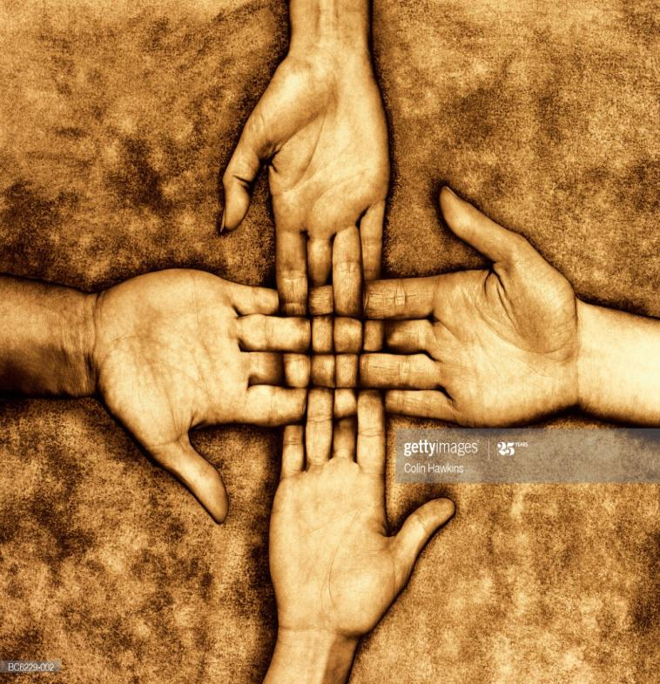
La naturaleza nos habla…
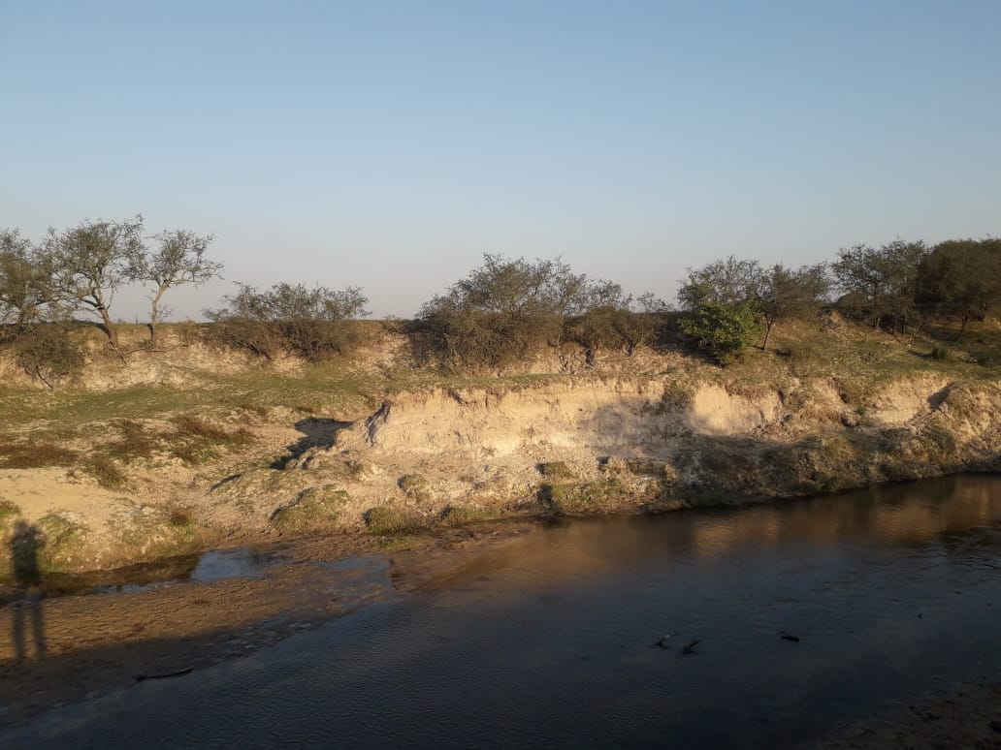
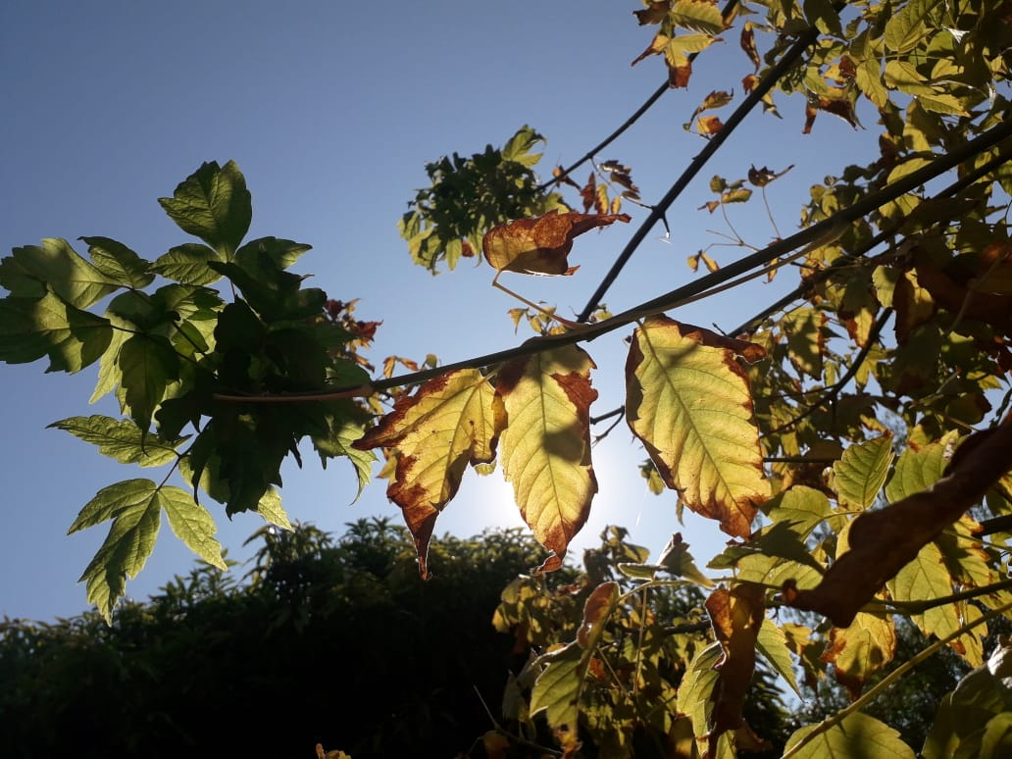

Fuego sagrado!!! Mística de nuestros ancestros
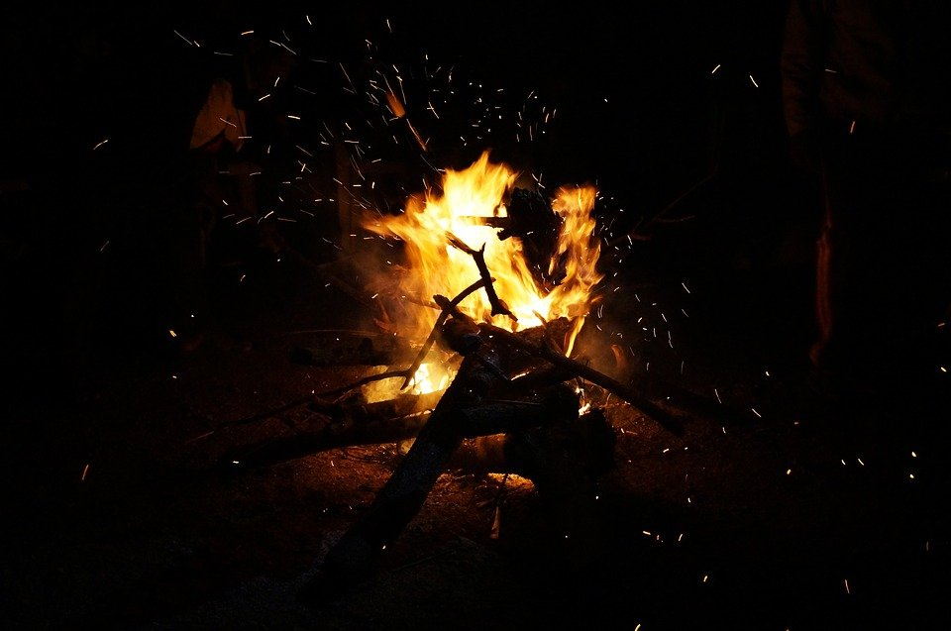
Vuelo libre de nuestra esencia...
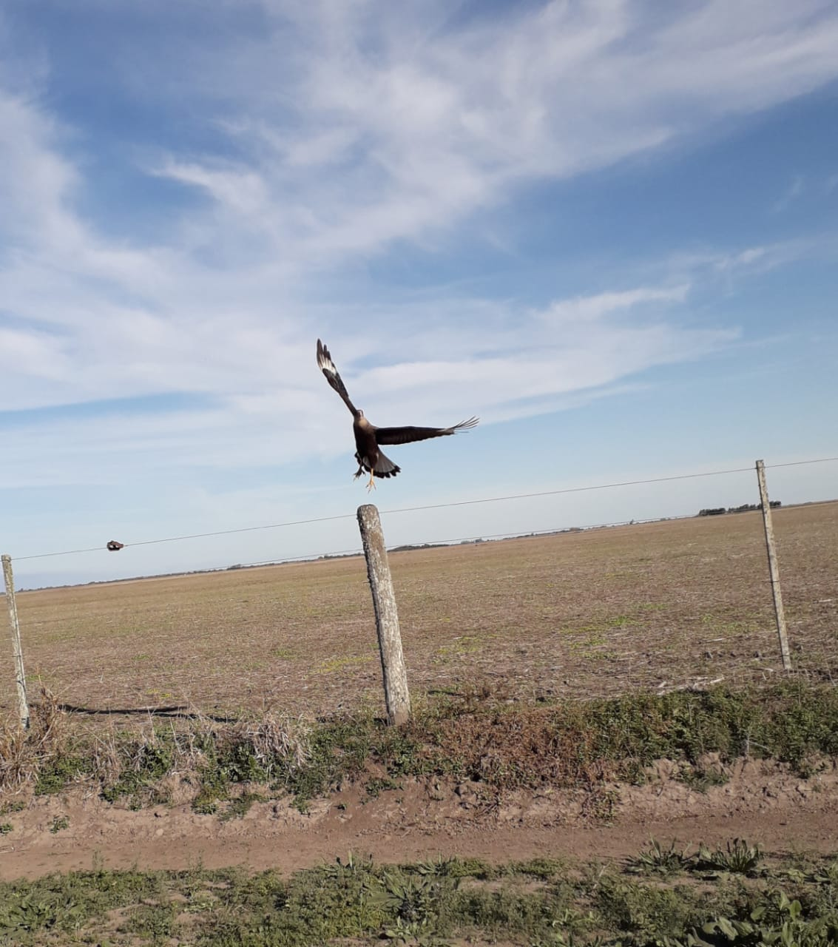
Rayos del padre…rayos que iluminan el alma...
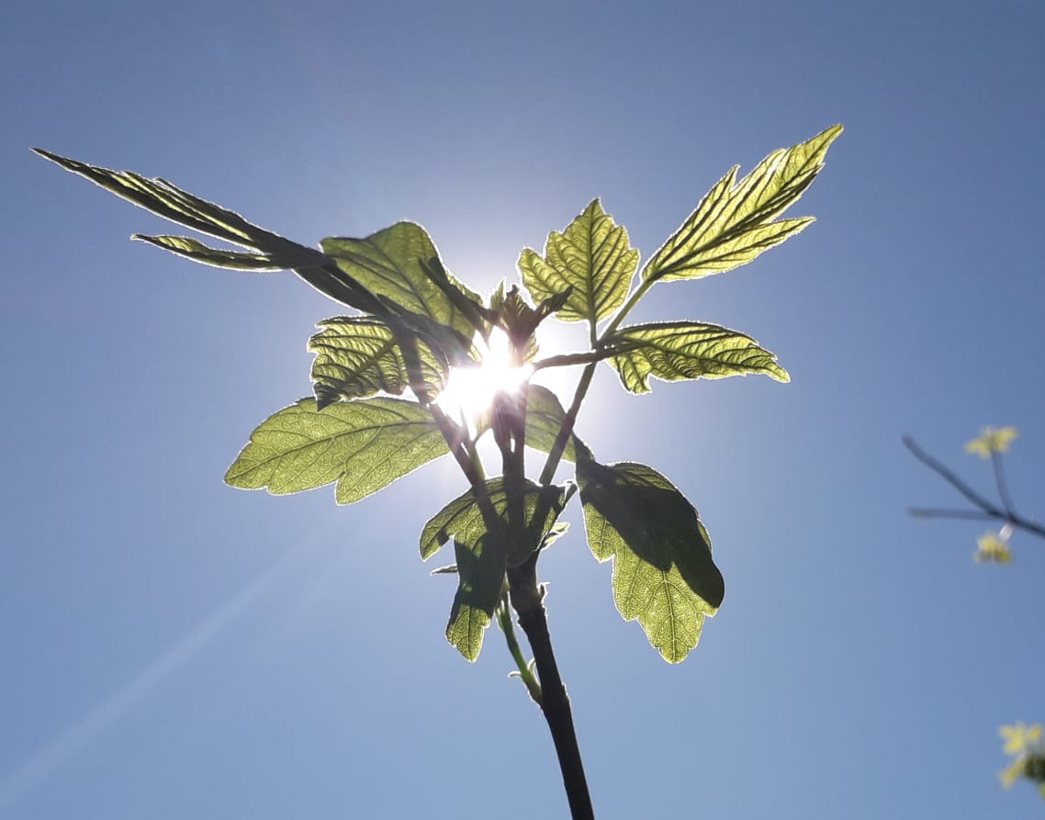
.

Propuesta pedagógica

Leer el siguiente texto, ANTECEDENTES NORMATIVOS DE LA MODALIDAD EIB e investiga los conceptos de: multiculturalidad, pluriétnico y multilingüe.
La Resolución Nº 107/99 del Consejo Federal de Cultura y Educación recogió este importante antecedente jurídico nacional, reconociendo a la Argentina como un país multicultural, pluriétnico y multilingüe, debido tanto a la presencia de población indígena como de migrantes hablantes de diversas lenguas y de orígenes culturales distintos.
Los invitamos a ver estos videos.
El tratamiento escolar de pueblos originarios.

Pueblos originarios desafíos.
https://www.youtube.com/watch?v=W-uDuBQYjhE

Pensar la efemérides escolares ¿un mero ritual o un momento de aprendizaje?
https://www.youtube.com/watch?v=2Wg-UwjAhAA

El tratamiento escolar del pueblos originarios.
https://www.youtube.com/watch?v=lNOkGvkTmsM

Pueblos originarios. Camino a la escuela. Canal Encuentro.
https://www.youtube.com/watch?v=IXVjIlpjQXo

La asombrosa excursión de Zamba. Pueblos Originarios
https://www.youtube.com/watch?v=lNOkGvkTmsM&t=100s

Bibliografía:
Mignolo Walter y otros. Interculturalidad, descolonización del estado y del conocimiento. Ed. del Signo. Buenos Aires. 2006
Sagatizábal María, Pivetta Bibiana y otras. Aprender y enseñar en contextos complejos. Editorial Novedades Educativa. Buenos Aires- México. 2006
Thad, Sitton. Historia oral: Una guía para profesores (y otras personas), Ed Fondo de Cultura Económica, México, 1989.
Pivetta Bibiana. La Historia Oral como herramienta de investigación en el aula multicultural. Revista Novedades Educativas Nro 155. Noviembre 2003.
Zaffaroni Eugenio. La pachamama y lo humano. Ed. Colihue.Buenos Aires 2012.

